Organisation des fichiers et repertoires
Les images sont rangées par classe dans des répertoires, chaque repertoire indique la classe, mais il y a des exceptions.
Question préalable : est-ce que toutes ces classes font partie des elements a identifier ? Pour nous, le terme de classe n’a pas de sens. Il s’agit d’espèces cristallines qui peuvent être soit pures soit mélangées à une ou plusieurs autres espèces (ex : cystine + weddellite + brushite + PACC) dans le répertoire cystine. Il existe seulement des incompatibilités de pH urinaire : par exemple, on ne peut pas trouver dans une même urine de l’acide urique dihydraté (pH acide) et de la struvite (pH alcalin). Le pH devra faire partie des critères de sélection pour différencier les espèces mais il me semble que c’est une autre étape du travail.
Question préalable : est-ce que des classes ne sont pas présentes dans l’échantillon ? oui. Il manque notamment certains médicaments comme la ciprofloxacine, l’ampicilline trihydratée, l’aciclovir, le foscarnet, la mésalazine ou la vancomycine et certaines espèces métaboliques comme la tyrosine, la leucine, la xanthine, l’orotate de potassium, le phosphate octocalcique pentahydraté ou encore l’acide urique monohydraté. Nous n’avons pas ou trop peu d’images pour ces espèces qui sont (théoriquement) plutôt rares.

Pb : dans un même repertoire, on trouve des images contenant des cristaux de différentes classes.
Exemple : struvite + urate NH4 (nom du répertoire), ou deux classes sont mélangées oui, mais c’est la réalité quotidienne. Les mélanges sont indiqués et peuvent être mis de côté si nécessaire pour les phases d’apprentissage initiales. Exemple fréquent, un seul nom d’élément dans le nom du repertoire mais des photos avec plusieurs éléments mélangés. Souvent c’est précisé dans le nom de fichier, mais difficile a traiter automatiquement (voir plus loin sur les noms de fichiers).
Pb : parfois des photos ne sont pas dans le bon répertoire : à ma connaissance, il n’y en avait qu’une seule qui n’est pas celle décrite.
Exemple de “UrAm+struvite_P8241989.JPG” qui est dans “urate NH4” et pas dans "struvite + urate NH4” :
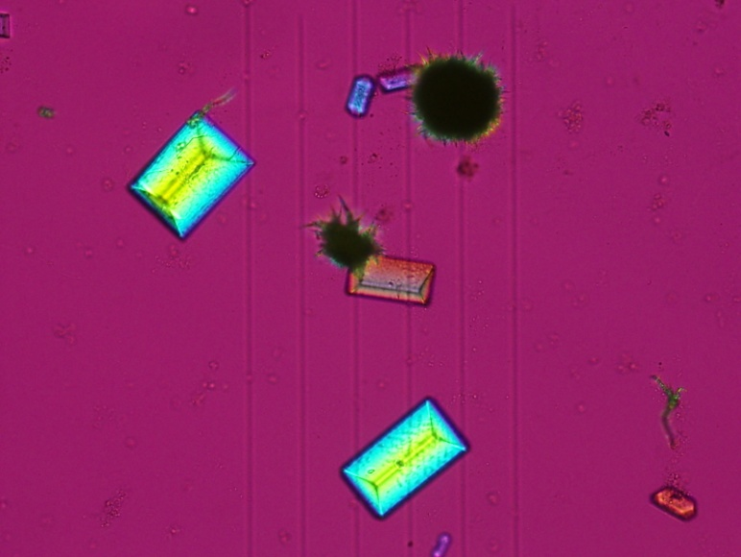
Exemple : dans weddellite octaedrique, on trouve cette image qui ne semble pas contenir le cristal concerné : ??? curieux !!! Cette image n’était pas dans le répertoire transmis.
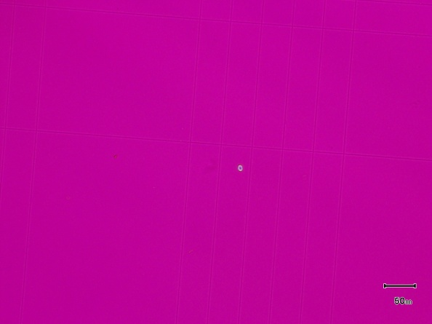

Donc on ne peut pas directement exploiter l’information de classe donnée par le répertoire.
Suggestion : pour l’apprentissage, il faudrait :
  - Soit avoir des images avec uniquement un seul type de cristal
  - Soit des images avec une labellisation des cristaux présents (des logiciels existent pour cela, on fera une demo)

Pb : est-ce qu’il y a en fait des sous-classes ? (exemple brushite)

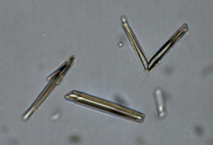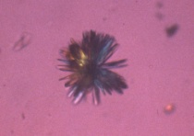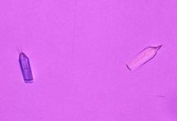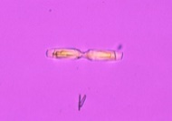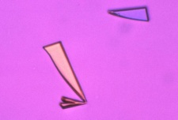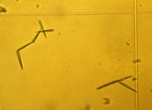
Non, mais comme le montrent clairement les répertoires de l’acide urique dihydraté et de la brushite, il existe une diversité morphologique pour une même espèce cristalline qui fait partie de problèmes d’identification des espèces cristallines.

Pb : des annotations textuelles sont présentes dans les noms de fichiers (exemples pour whewellite) :
C1 (+C2)_intoxication Ethylene_glycol (EG)_3.tif, C1 dans un cylindre_3
C1, C1_2biscorrdet, C1_AUamlumbl2corr
C1_CU4867_2, C1_intoxication EG_CU3615
Question annexe : une intoxication peut modifier la forme “visuelle” des cristaux ? oui
Certaines annotations précisent le contexte (intoxication, ...), mais aussi le fait que plusieurs classes de cristaux sont présents en meme temps dans l’image. Elles indiquent aussi d’autres information (Ph, lumière polarisée ?)
Exemple : “C1_C3_stade_pol2_pH54_C3764.jpg”
Interpréter de manière automatique ces annotations est difficile (abréviations, pas de standardisation des mots présents, etc).
Suggestion : il faudrait normaliser ces indications textuelles, si possible faire un guide pour les expliquer

Format et acquisition des images
Pb : les images sont en nombre variable pour chaque classe
Suggestion : il faudra plus d’images sur les classes ambigues, ou sinon équilibrer le nombre d’images par classe. Nous en avons bien conscience, mais c’est plus facile à dire qu’à faire. Certaines espèces sont beaucoup moins fréquentes que d’autres, ce qui se reflète parfaitement dans le contenu des différents dossiers transmis.

Pb : les images ont des résolutions tres différentes.
Exemples : 209 x 140 (taille limite pour etre utilisée en apprentissage) à 1944 x 2592
Bien souvent, les images avec une faible résolution sont des images correspondant à des espèces peu fréquentes ou à des morphologies peu fréquentes pour une espèce donnée. Si c’est un problème pour leur utilisation, il faut les mettre de côté.
Pb : les images utilisent ou non de la lumière polarisée, et de différents types (apparemment). Oui, parce que la polarisation est un élément essentiel de la reconnaissance de certaines espèces cristallines et ce critère devrait être pris en compte, parce que les logiciels actuels qui ne travaillent que sur des images en lumière blanche ne sont pas très performants.

Pb : des facteurs de grossissement différents et inconnus (pas de métadonnées associées aux images) sont utilisés. Avoir toutes les images avec le meme grossissement aiderait beaucoup pour la classification, ou a minima avoir les informations sur le grossissement afin de remettre les images a la meme echelle (la taille des cristaux est tres probablement une information a prendre en compte pour leur classification, et pour les distinguer d’autres elements comme les hématies). Non. Les cristaux peuvent avoir des tailles extrêmement variables (2 à 100 µm par exemple pour une même espèce) et c’est la raison pour laquelle les échelles ne sont pas les mêmes. Les problèmes de taille concernent le paramétrage ultérieur, pas la reconnaissance des cristaux a priori.
Pb : certaines images sont des extraits directs d’autres images :
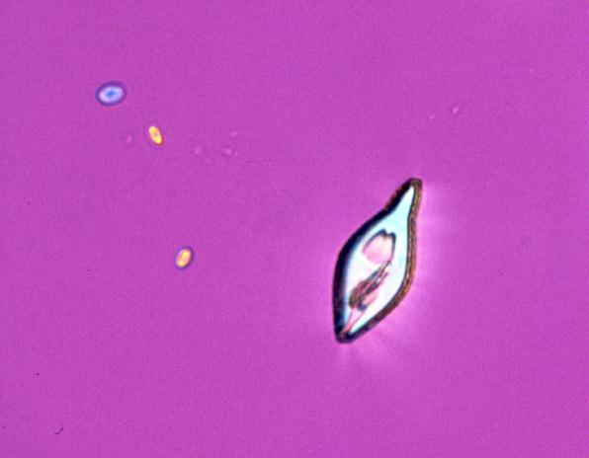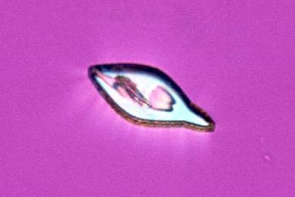
D’autres images sont les mêmes mais dans différentes conditions d’éclairage différentes (?) Oui, c’était un choix délibéré pour montrer l’aspect en lumière polarisée.
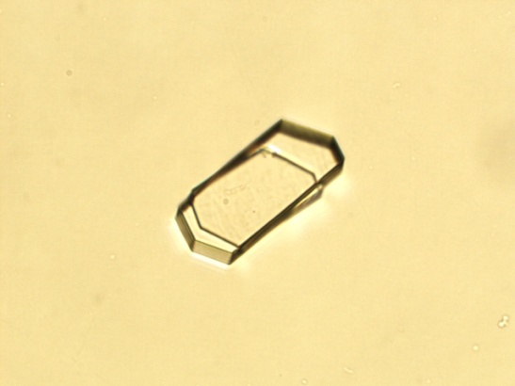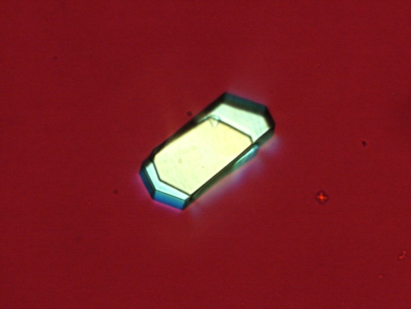
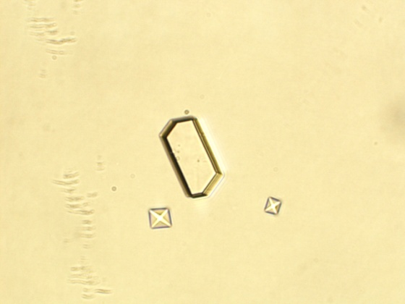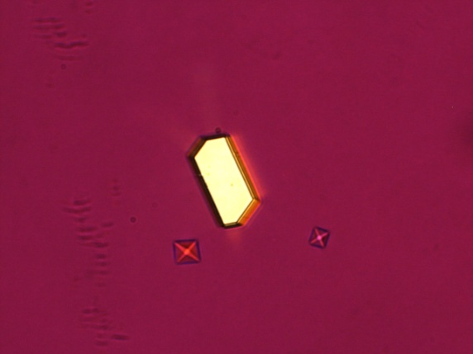
Suggestion : il faudra enlever les doublons, car cela va poser beaucoup de problèmes lors de l’apprentissage et surtout de l’évaluation (séparation stricte entre ensemble d’apprentissage et ensemble de test, sinon l’évaluation est biaisée).
Suggestion : il faudrait normaliser les conditions d’acquisition (résolution des images, conditions d’eclairage, presence de différents éléments à eviter, etc) , ajouter si possible toutes les méta données sur les images, si possible labeliser plus specifiquement les éléments dans l’image (logiciel pour ca).
Question : est-ce que du texte (description, diagnostique, etc) est associé à chaque image ?

